Student___________________
Part 1:
1. Buy / recycle a new French Notebook.
2. Using your 2017-18 French notebook, Re-copy or cut and paste (the neat notes) the Grammar notes ONLY! into the New French notebook.
(If the notes are sloppy or unreadable- recopy them neatly.)
3. Any grammar notes missing from the below list must be researched and composed by you. If you do not understand or have weakness in reproducing or using any of the below French grammar- You are requested find practice on the grammar and to learn/understand it! FIND PRACTICE!!!!!!-YouTube it!!!!

Grammar Note Checklist:
- Subject box____
- Nouns- how to determine gender____
- Articles- Definite and Indefinite____
- All 3 groups Regular verb conjugations______
- (Regular verbs with marks/changes inside them)
ger, -cer, ______
- Regular verbs with marks in the BOOT subject forms
-yer- y-i
acheter- e-è
appeler- l-ll _______
- Negation- ne….. pas________
- Preposition à_____
- Preposition de______
- List of adjectives________
- Adjective agreement________
- irregular adjectives in the Feminine form_______

- Very irregular adjectives._______
- Vieux, nouveau, beau______
- Possessive adjectives______
- How to make a yes / No question________
- Question words that request specific information._______
- the Partitive______
- Commands / Imperative______
- Demonstrative adjectives _____
- Interrogative adjectives_____
- Passé Compose with AVOIR______
- Irregular Past participles______
New Grammar:
- The Passé Compose with the verb être ____
- Irregular past participles in the être house_______
- Agreement of past participles______
- The house of être____
- MrMrsVandertramp_______

Part 2

Irregular verb index:
In the back of your NEW notebook, create an alphabetical irregular verb INDEX:

Use the verb AVOIR as an example:
Avoir = __to have___
ai | avons
a | avez
as | ont
Past Participle: eu

- Avoir______
- Etre______
- Faire_____
- Aller______
- Venir_______
- Prendre_______
- Boire______
- Vouloir______
- Mettre______
- Pouvoir_____
- Devoir______
- Partir______
- Sortir______
- Ecrire_______
- Dire________
- Lire______
- Courir______
- Ouvrir______
- Offrir_______
- Voir _____
- Dormir_____

Part 3
Copy the new Grammar notes after completing the checklist of French 1 Grammar and complete the 2 Practice activities that follow..
New Grammar Notes :
I. Le Passé Composé avec être
Introduction:
A specific group of verbs use être instead of avoir to form the passé compose.

1. Mon Frère est arrivé à 8h.
2. Ma sœur est arrivée à 9h.
3. Mes amis sont arrivés à 10h.
4. Mes tantes sont arrivées à 11h.

· You MUST memorize these verbs. There are 16!!!!!
HOW?????????

2 possible ways are:
#1 La Maison d’Etre
#2 Mrs. And Dr. Vandertramp.

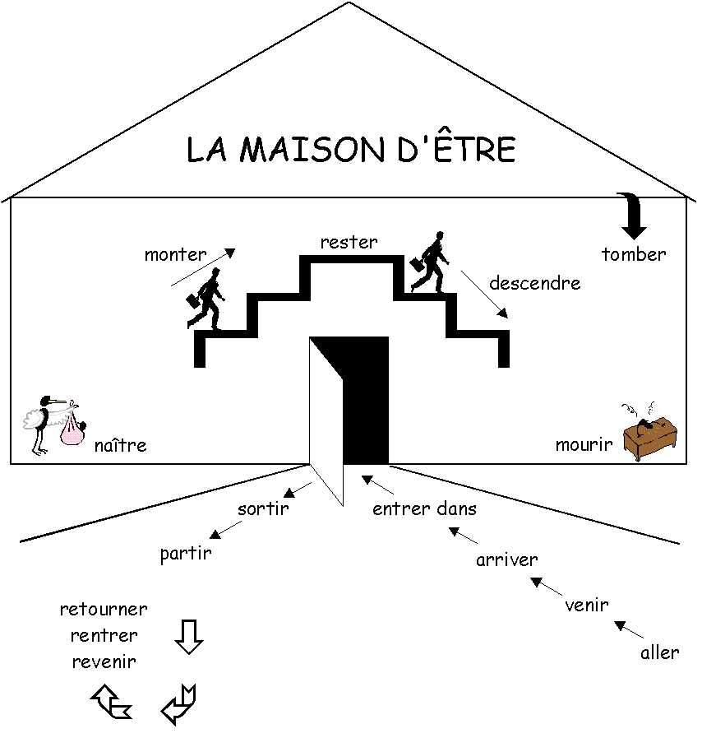

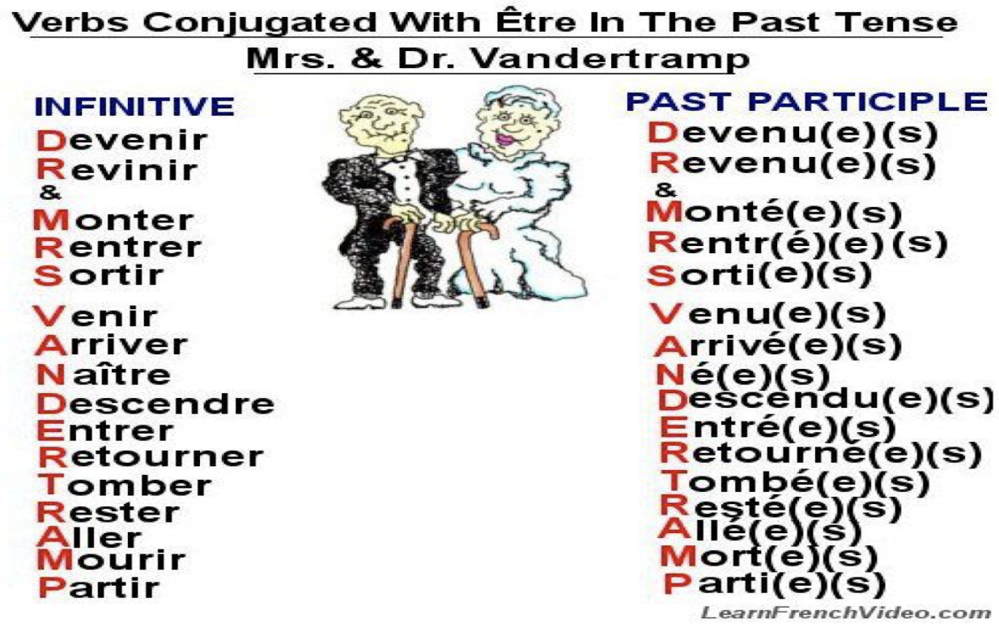
II. Agreement with Etre in the Passe Compose!!
When you use ETRE in the Passé Compose You MUST MAKE!!! AGREEMENT!!!

Agreement
· The past participles of these verbs agree with the 1- gender (feminine / masculine) and 2- number (singular / plural) of the Subject.
Agreement Rules:
A Feminine Noun = add e
A Plural Noun = add s
A Feminine and plural Noun = add es

Subject
Ils sont allés
Elle est allée
Elles sont allées

Practice :
Exercise 1:
The passé composé with être
Choisis la forme du passé composé qui complète chaque phrase.
1. Qui _______ dans le salon? entre
2. Ludovic et Sandrine _______ à huit heures. arriver
3. Olivier ______ au salon. descendre
4. Madame Leclerc _______ la semaine dernière. mourir
5. Mon frère _______ en février. naitre
6. Charlotte et Carole _______ le week-end dernier. sortir
7. Sylvie _______ par la fenêtre! tomber
8. Nous _______ très tard. rentrer
9. Quand est-ce que tes parents _______? retourner
10. Tu _______ à la maison la semaine dernière? rester

Exercise 2: Un voyage
Lisons/Écrivons La classe de M. Lefèvre a fait un petit voyage en train à la fin de l’année. Utilise les éléments donnés pour raconter ce voyage. Fais tous les changements nécessaires.
1.Deux élèves / arriver / en retard / gare
2.Les filles / monter / dans le compartiment
3.Myriam / venir / gare / avec son copain
4.Le professeur / partir / maison / 10h
5.La femme du professeur / aller / voir / les horaires des trains
6.Les garçons / descendre du train / pour acheter / sandwichs

Part 4

New Vocabulary :
Vocabulaire I:
La Maison :
Les pièces dans une maison. (rooms)

1. La cuisine
2. La salle de bain
3. La salle à manger
4. Le salon / le living
5. La chambre
6. L’entrée
7. Le couloir
8. L’escalier
9. Le grenier
10. Le sous-sol / la cave

Vocabulaire 2:
Les meubles : Furniture
L’armoire
Le bureau
Le lit
La table (de nuit) (basse)
Le tapis
Le sofa
Le fauteuil
La chaise
La commode
Le four
Le réfrigérateur (le frigo)
L’évier
Le tableau

Vocabulaire 3:
Les prépositions :

1. Sur
2. Dans
3. Devant
4. Derrière
5. Entre
6. Sous
7. chez
8. A coté de
9. Près de
10. Loin de
11. Au-dessous de
12. Au-dessus de

Part 4B

TBA-
GOOGLE SLIDE presentation :

***Activity using the new vocabulary and Grammar notes.

